实验报告
专业： 电子科学与技术
姓名： 吴溪语
学号：
日期： 2024.11.18
地点： 东四-216

课程名称： 电子电路设计实验I 指导老师： 施红军 叶险峰 邓靖靖 成绩：____________
实验名称： 一阶RC电路的瞬态响应实验研究 实验类型： 基础电学实验
同组学生姓名：

一、实验目的：
1．熟悉一阶RC电路的零状态响应、零输入响应过程。
2．研究一阶RC电路在零输入、阶跃激励情况下，响应的基本规律和特点。
3．学习用示波器观察分析RC电路的响应。
4．从响应曲线中求RC电路的时间常数。

二、实验任务与要求：
1．设计一个用示波器观察RC电路零输入响应、零状态响应和测量电路时间常数的实验方案。
2．制作实验电路板。
3．用示波器观察RC电路的零输入响应、零状态响应，描绘响应曲线，求出电路的时间常数。
4．更换电路中电阻、电容的大小（即改变时间常数），重新测量电路的各种响应，分别求出每次测量的时间常数。
5．理论计算（仿真）电路的时间常数，并与实验测量值比较

三、实验原理：
1．一阶RC电路的零输入响应（放电过程）
电路在无激励情况下，由储能元件的初始状态引起的响应称为零输入响应，即电路初始状态不为零，输入为零所引起的电路响应。实际上是电容器C的初始电压经电阻R放电过程。在图9.8.1中，先让开关K合于位置a，使电容C的初始电压值uC(0-) = U0，再将开关K转到位置b。电容器开始放电，放电方程为：
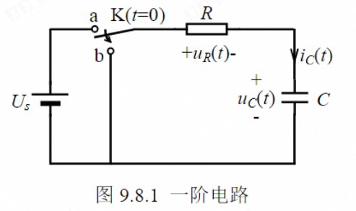
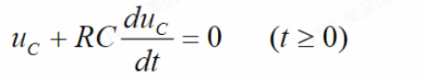
可以得出电容器上的电压和电流随时间变化的规律：
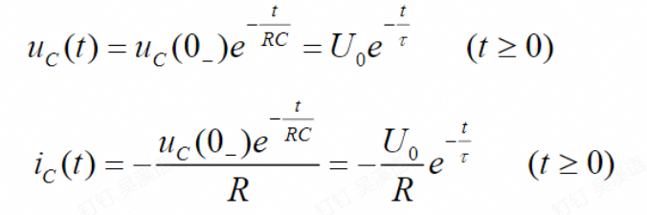
式中τ = RC，即为时间常数，其物理意义是Uc(t)衰减到1/e (36.8%) Uc(0)所需要的时间，反映了电路过渡过程的快慢程度。τ越大，暂态响应所持续的时间越长，即过渡过程的时间越长；反之，τ越小，过渡过程的时间越短。时间常数τ可通过相应的衰减曲线，见图9.8.2
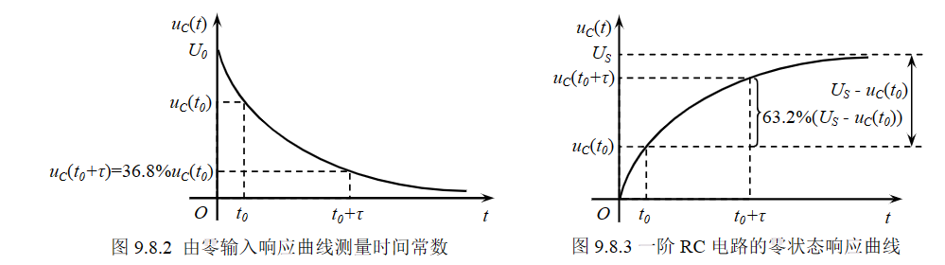

2．一阶RC电路的零状态响应（充电过程）
所谓零状态响应是指初始状态为零，而输入不为零所产生的电路响应。一阶RC电路在阶跃信号激励下的零状态响应实际上就是直流电源经电阻R向C充电的过程。在图9.8.1所示的一阶电路中，先让开关K合于位置b，当t = 0时，将开关K转到位置a。电容器开始充电，充电方程为：
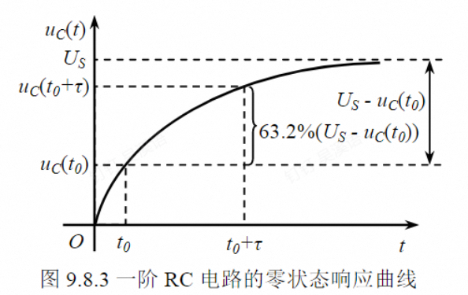
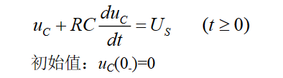
可以得出电压和电流随时间变化的规律：
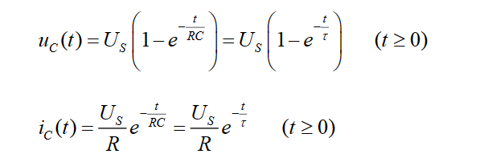
τ = RC为时间常数，其物理意义是由初始值上升至稳态值与初始值差值的63.2%处所需的时间。同样可以从响应曲线中求得时间常数τ，如图9.8.3所示。

3．方波响应
当方波信号激励加到RC两端时，在电路的时间常数远小于方波周期时，可以视为零状态响应和零输入响应的多次过程。方波的前沿相当于给电路一个阶跃输入，其响应就是零状态响应；方波的后沿相当于在电容具有初始值uC(0)时，把电源用短路置换，电路响应转换成零输入响应。
当方波的1/2周期小于电路的时间常数时，方波前后沿对应的是瞬态过程的其中一小部分。
由于方波是周期信号，可以用普通示波器显示出稳定的响应图形，便于观察和作定量分析。

四、实验方案设计与参数计算
4.1 实验方案总体设计与实验电路
RC电路的响应是一个十分短暂的单次变化瞬态过程，一次激励引起电路一次响应。要在示波器上显示RC电路的响应曲线进而进行观察和测量有关参数，就必须周期性地重复进行激励，使这种单次变化的过程重复出现，而且要保证激励信号与示波器扫描的同步，只有这样，才能在示波器上显示稳定的电路响应曲线。
为此，实验时必须设计一个实验方案，实现对RC电路的周期性重复激励和向示波器提供扫描同步信号。图9.8.4是观测零状态响应过程的实验电路，选用555时基电路作激励脉冲信号发生电路，用CD4066电子开关实现电路中开关的切换，脉冲信号的前沿为示波器提供扫描同步触发信号。
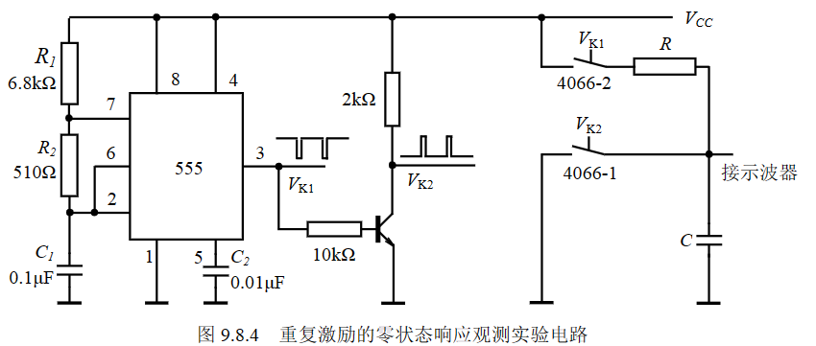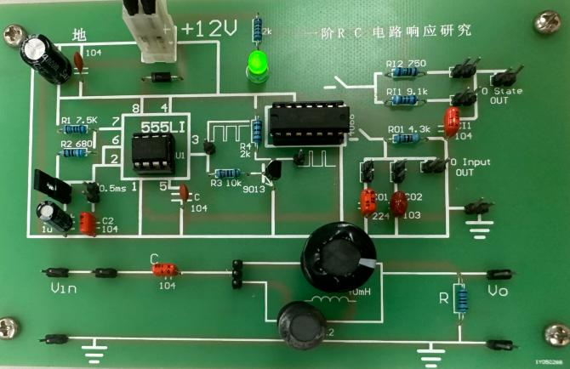

4.2 各功能电路计算
理论值计算：
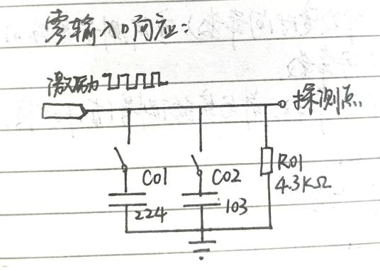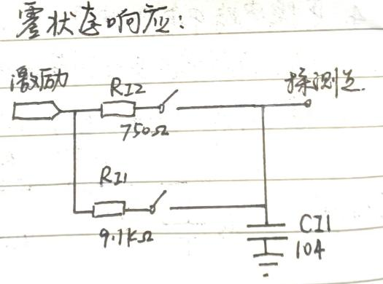

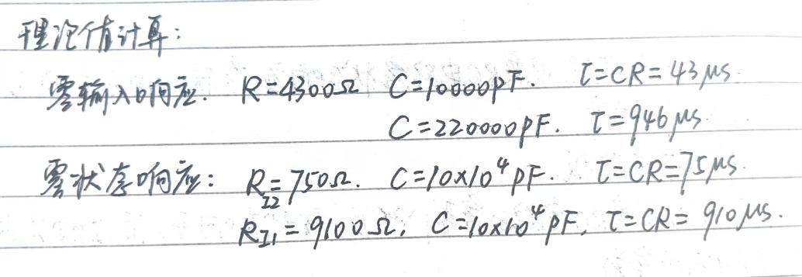
由τ = RC可计算得：
零输入响应：RO1=4300Ω，C01=220000pF，τ=946μs；RO1=4300Ω，C02=10000pF，τ=43μs；
零状态响应：RI1=9100Ω，CI1=100000pF，τ=910μs；RI2=750Ω，CI1=100000pF，τ=75μs；

五、实验仪器设备
直流稳压源、示波器、实验电路板等。

六、实验步骤、调试过程、实验数据记录
步骤：
1.理论计算4个一阶RC电路的时间常数τ。
2.更换电路中电阻、电容的大小，用示波器分别观察4个一阶RC电路的零输入响应、零状态响应：
（1）描绘响应曲线（拍照）；
（2）用示波器测量4个RC电路的时间常数；
3. 比较时间常数的理论值和测试值是否一致。

调试过程：
零输入响应曲线拍照记录如下：
（1）RO1=4300Ω，CO1=220000pF
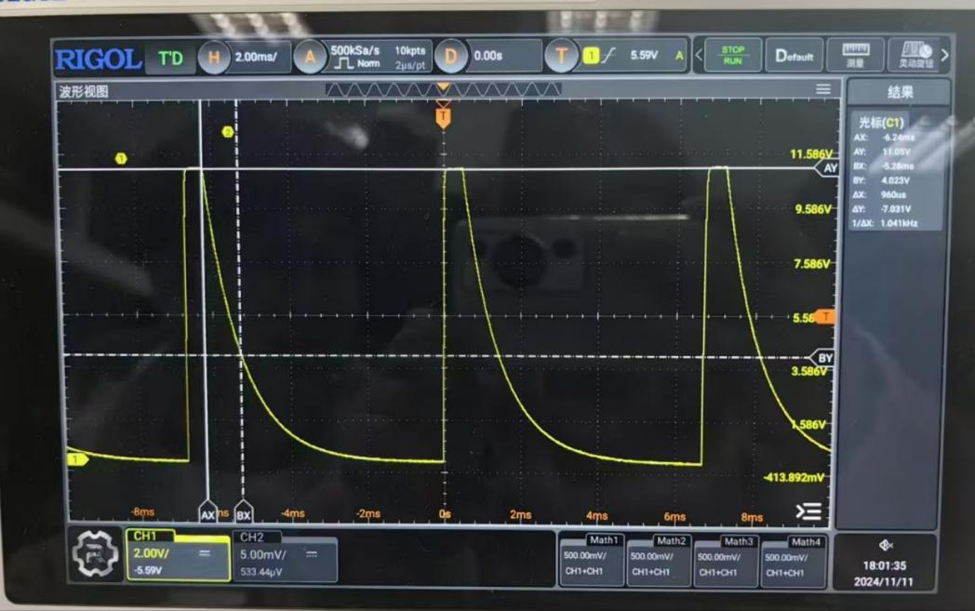

（2）RO1=4300Ω，CO2=10000pF
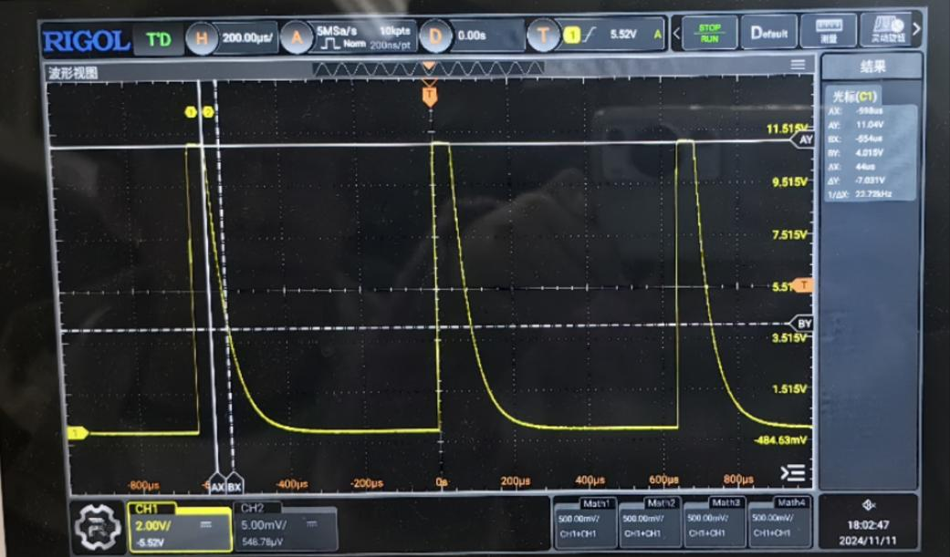
零状态响应曲线拍照记录如下，
（1）RI1=9100Ω，CI1=100000pF
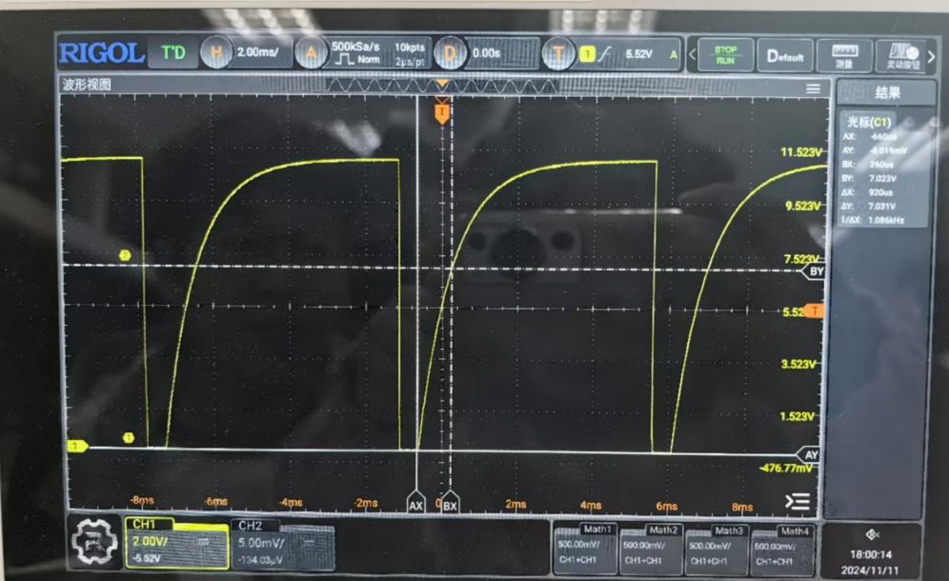
（2）RI2=750Ω，CI1=100000pF
（第一张图为测量过程，第二张图为至少两个完整周期的波形图）
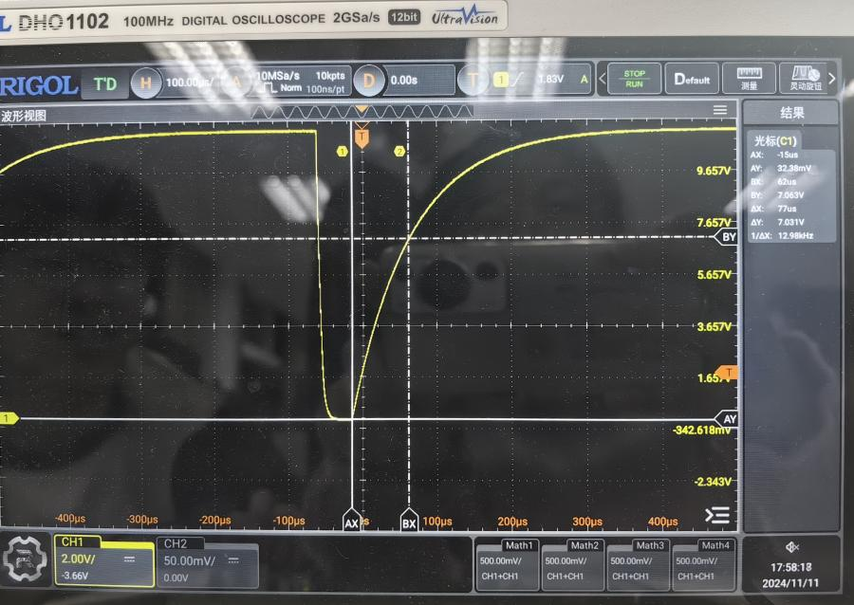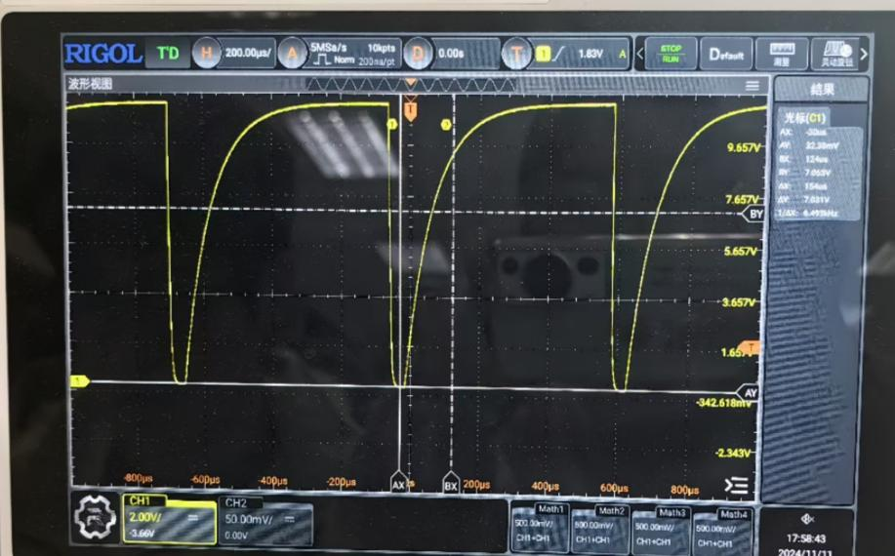
实验数据记录表：
电路状态 | 接入电阻  R/Ω | 接入电容  C/pF | τ（测量值）  /μs | τ（计算值）  /μs
零输入响应 | 4300 | 220000 | 960 | 946
零输入响应 | 4300 | 10000 | 44 | 43
零状态响应 | 750 | 100000 | 77 | 75
零状态响应 | 9100 | 100000 | 920 | 910

七、数据分析与讨论
在零输入响应实验中，取t0为初始转折点，由示波器读出U0=11.05计算U0*0.368=4.0左右。R=4300Ω，C=220000pF时，移动光标找到示波器曲线上△Y与4.06接近的点，读取示波器△X=960μs，与理论值946接近；同理R=4300Ω，C=10000pF时，找到△Y=4.0左右的点后读取△X=44μs，与理论值τ=43μs接近。
在零状态响应实验中，取取点t0为原点，由示波器图可知最高Us=11.12左右，计算Us*0.632=7.02左右。R=750Ω，C=100000pF时，移动光标找到示波器曲线上△Y=7.02左右的点，读取示波器△X=77μs，与理论值τ=75μs接近；同理R=9100Ω，C=100000pF时，找到△Y=7.02左右的点后读取△X=920μs，与理论值τ=910μs接近。
综上，不同电阻、电容组合下，时间常数τ的测试值与理论计算值（τ=CR）接近，在误差范围内可视为相等，验证了一阶 RC 电路瞬态响应过程符合理论。




八、结论
零输入与零状态响应实验中，时间常数τ的测量值都与计算值非常接近，在误差范围内可视为相等，则τ=CR的计算公式与一阶RC电路的瞬态响应过程均得到验证。

九、心得与体会
在这次一阶RC电路的瞬态响应过程实验中，我深入研究了电路的两种基本响应模式：零状态响应和零输入响应。通过这次实验，我加深了对RC电路工作原理的理解，并掌握了示波器等实验仪器的使用方法。本次实验中我们换用不同电阻和电容，并通过研究示波器上的响应曲线计算时间常数τ，测量结果与理论计算τ = RC非常接近，成功验证了一阶RC电路的瞬态响应过程。
在本次实验中，我和组员遇到了一些困难，如电路板本身的问题与示波器的调节。在使用第一块电路板时，我们发现示波器的波形与理论波形相差较大，在反复调节示波器并更换测试点后，我们最终分析得出电路板有损坏的结论，并及时更换了电路板。换用新电路板，我们在调节波形时又遇到了示波器显示不稳定，光标难以对齐的问题。在反复调试后，我们最终获得了稳定的波形，得以成功测量时间常数。虽然调试过程有一定困难，但是最终看到稳定的波形并成功验证响应过程为我们带来了成就感，这个过程也培养了我们的耐心与思考分析能力，收获颇丰。

十、思考题
1．什么是零输入响应、零状态响应？
零输入响应：电路在无激励情况下，由储能元件的初始状态引起的响应。（即电路初始状态不为零，输入为零所引起的电路响应。）
零状态响应：是指初始状态为零，而输入不为零所产生的电路响应。
2．在用示波器观察RC电路响应时，如何才能使示波器的扫描与电路激励同步？
配置适合的激励周期，接入示波器探头、探头接地，按下AUTO按钮，调节示波器上的 Timediv 旋钮以调节时间分度，示波器图像稳定时扫描与激励同步。
3．什么是时间常数？它在电路中起什么作用？
在RC电路中，时间常数τ定义为电阻R和电容C的乘积，即τ = RC。
零状态响应过程中，开关闭合，电容器开始充电，电压随时间逐渐增加。电容器两端的电压达到其最终值的63.2%所需的时间就是时间常数τ。零输入响应过程中，当电路断开时，电容器开始放电，电压随时间逐渐减少，达到其最终值的36.8%（即从初始值减少到63.2%）所需的时间也是时间常数τ。
时间常数是一个描述系统对变化响应速度的物理量，决定了电路响应的快慢。τ越大，响应越慢；τ越小，响应越快。

